***Login dan Register Github***

Cara Login di Github

1. Buka website <https://github.com> di browser
2. Kalian klik “Sign In” untuk login, jika tidak memiliki akun kalian bisa pergi ke “Sign Up” dan ikuti Langkah “Cara Registrasi di Github”.

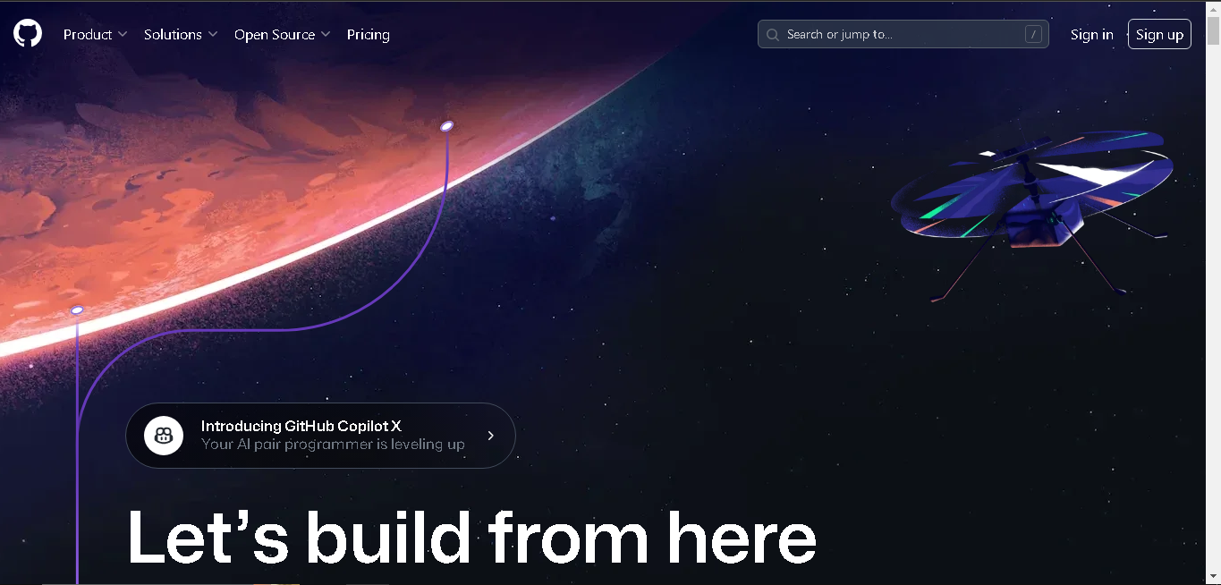

1. Silahkan isi Username atau Alamat Email dan Password anda. Jika sudah yakin, klik tombol hijau dengan teks “Sign In” 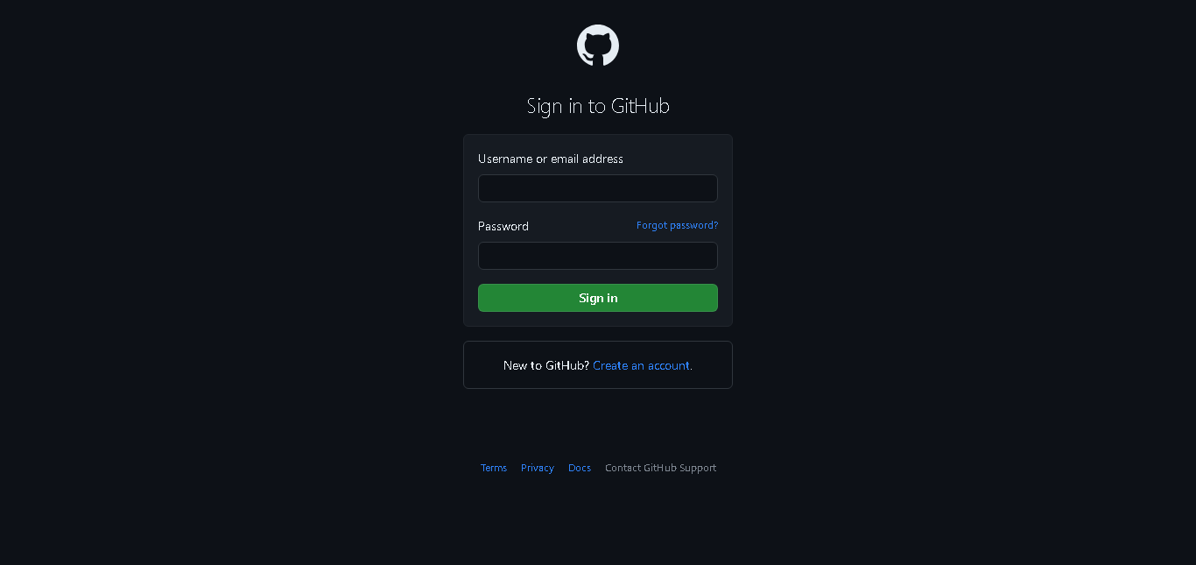
2. Jika sudah, layar kalian akan menampilkan seperti ini.  
   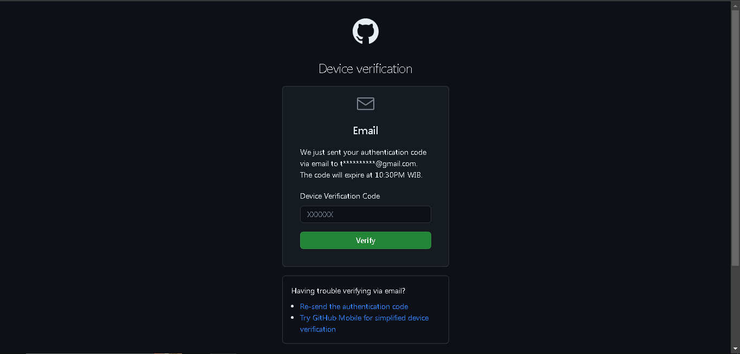Jika ini tidak tertampil dianda, itu berarti kalian memasuki Username, Alamat Email atau Password yang salah. Jika lupa kalian bisa pergi ke-step 3 untuk melakukan Forgot Password.  
     
   Kalian buka <https://gmail.com> di browser kalian dan kemudian cari email ini untuk mengambil kodenya.  
     
     
   Kemudian buka,  
   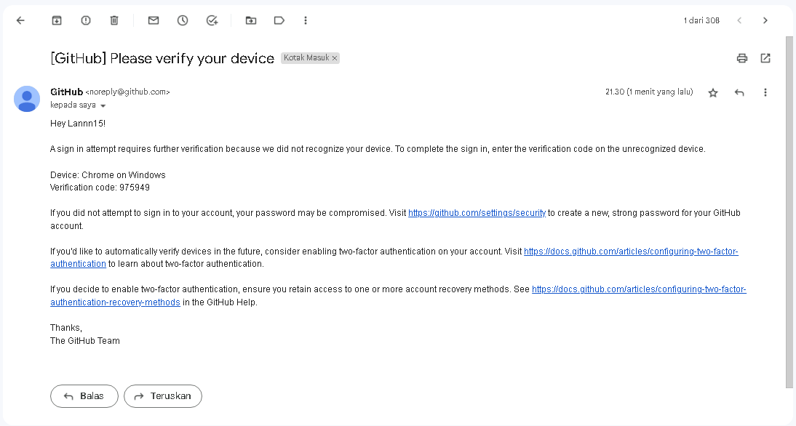

Copy Verification Code tersebut kemudian taruh dikolom Device Verification.

1. Jika sudah, kalian akan ditampilkan seperti ini.  
   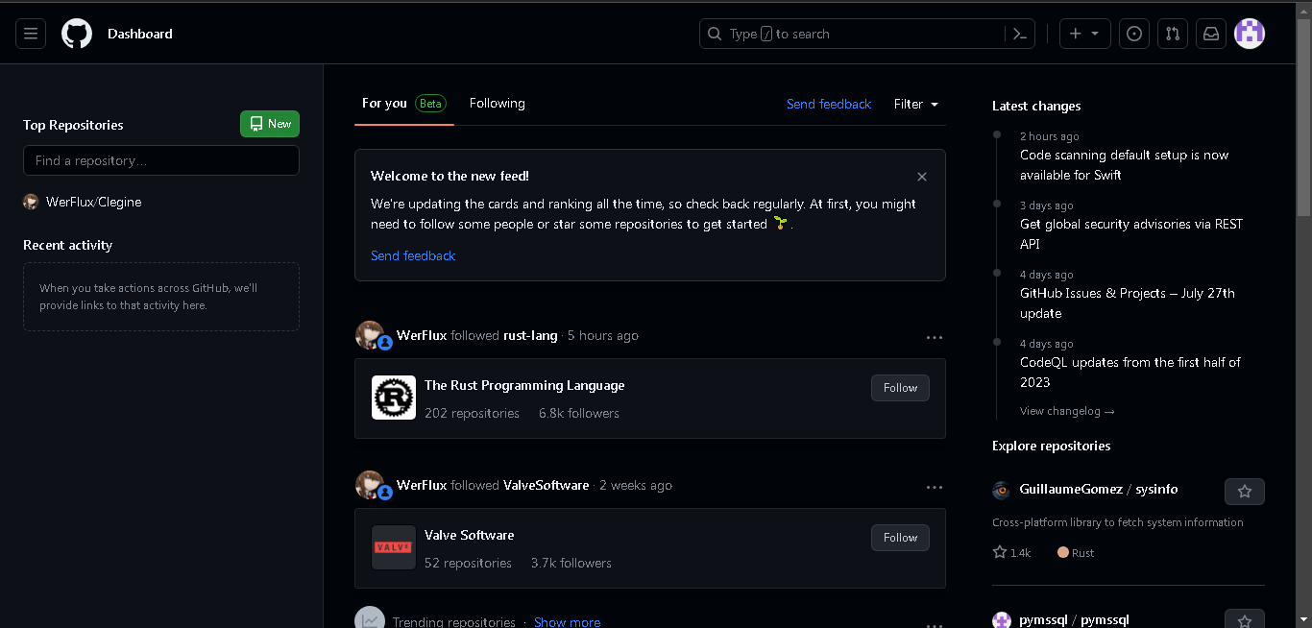

Cara Registrasi di Github

1. Buka website <https://github.com> di browser anda
2. Kalian klik “Sign Up” untuk register, jika sudah memiliki akun kalian bisa pergi ke “Sign In” dan ikuti Langkah “Cara Login di Github” 
3. Silahkan isi Alamat Email anda yang valid. Nantinya akan ada kode verifikasi yang dikirim ke Alamat Email anda.  
   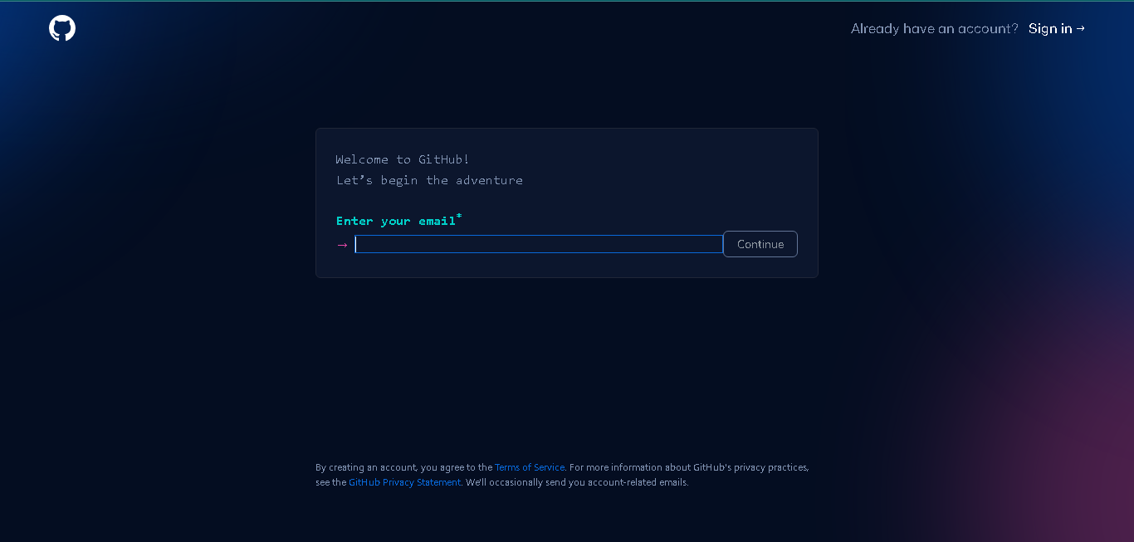

Kemudian kalian isi Password, pastikan Password harus lebih dari 15 karakter atau setidaknya 8 karakter dengan angka dan alfabet.

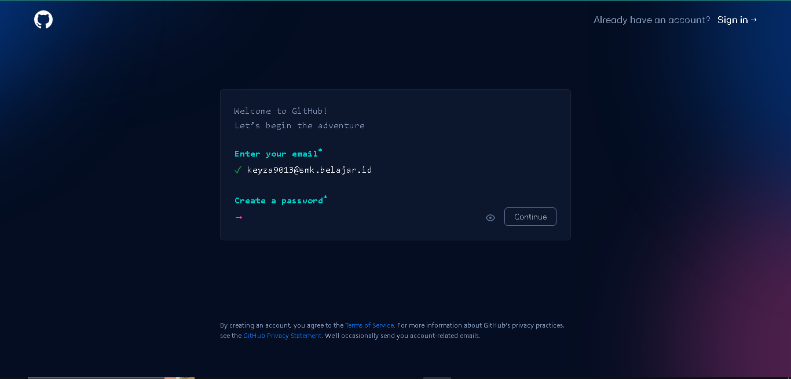  
Kemudian, kamu isi Username dibawah.

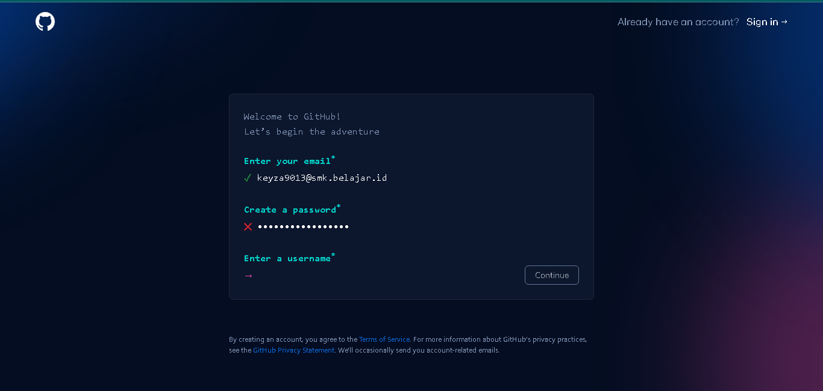

Lalu, kalian ketik ‘y’ dibawah.

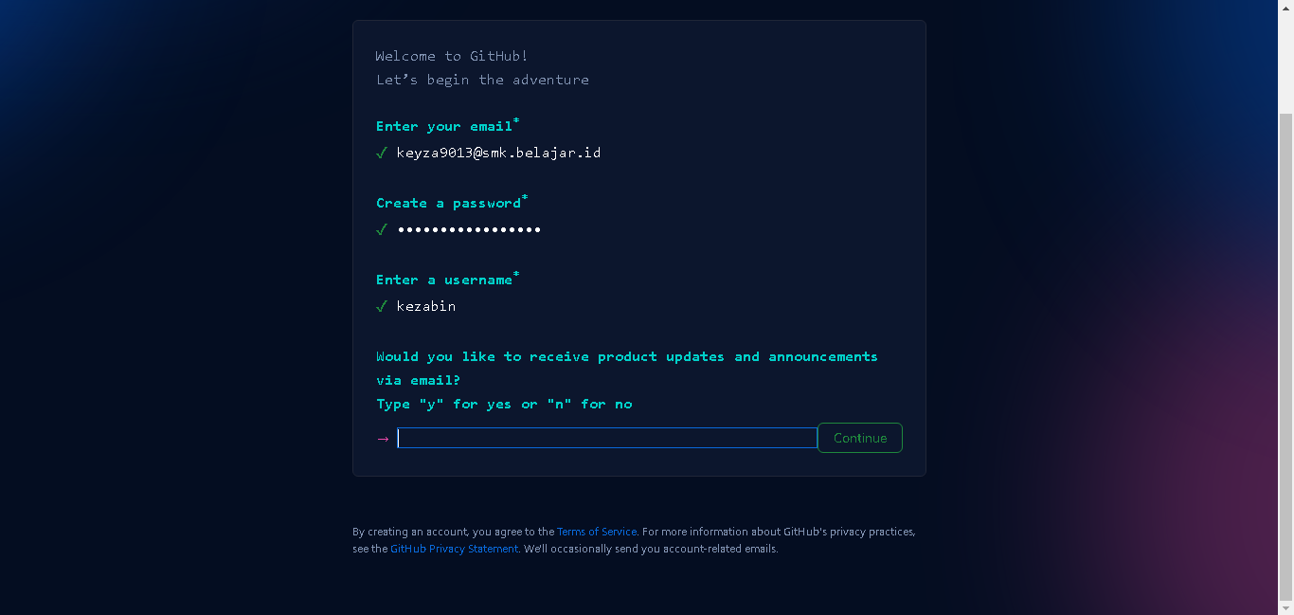

Lalu, kalian akan diminta untuk verifikasi akun kita dengan menjawab beberapa pertanyaan atau puzzle. Kamu bisa memulainya dengan mengklik “Verify”, selesaikan pertanyaan atau puzzle untuk menuju ke-step berikutnya.

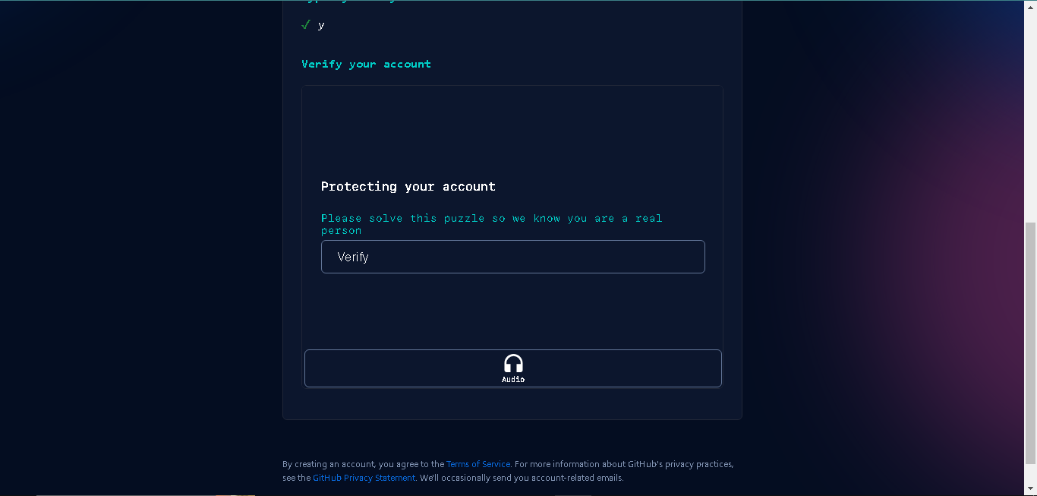

Jika sudah, kalian klik tombol hijau dengan teks “Create Account”

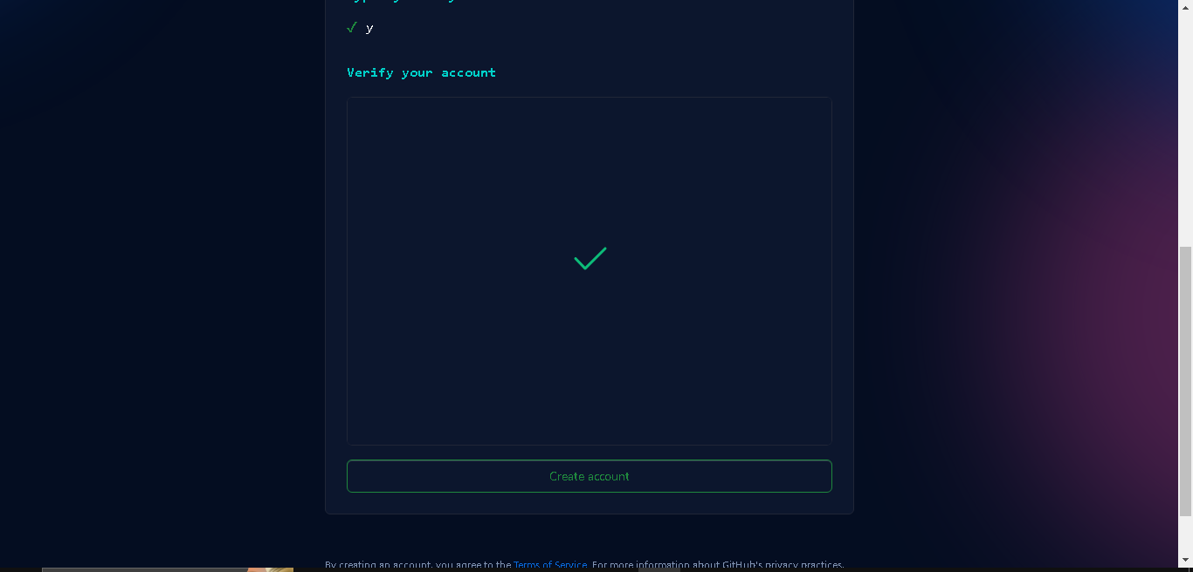

1. Jika sudah seperti ini,

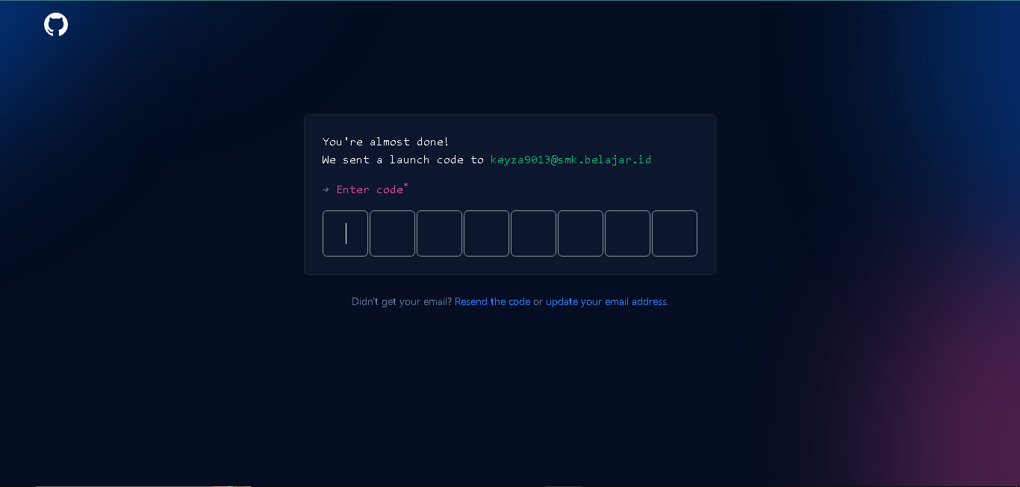  
Kalian buka <https://gmail.com> lalu cari Email dari Github, seperti ini.



Lalu buka isinya,

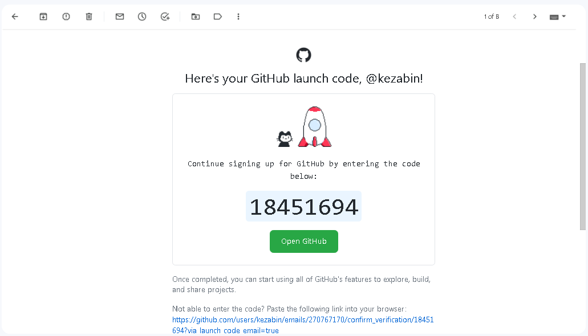

Itu adalah kode verifikasinya, disini kode saya adalah “18451694” lalu isi kolom-kolom di website Github dengan kode tersebut.

1. Jika sudah, maka kalian akan dibawa ke Personalization.  
   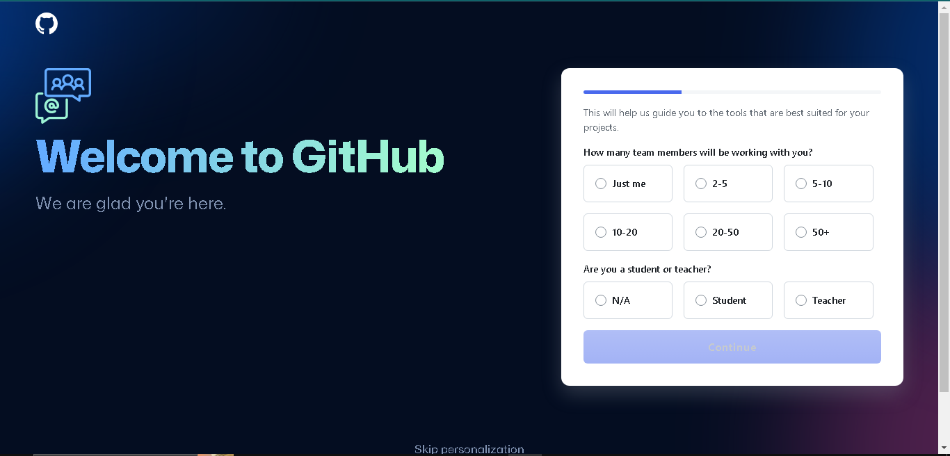  
   Kalian bisa skip personalization ini atau kalian bisa tetap lanjut, disini saya akan skip personalization.
2. Jika sudah, kalian akan dibawa kesini.  
   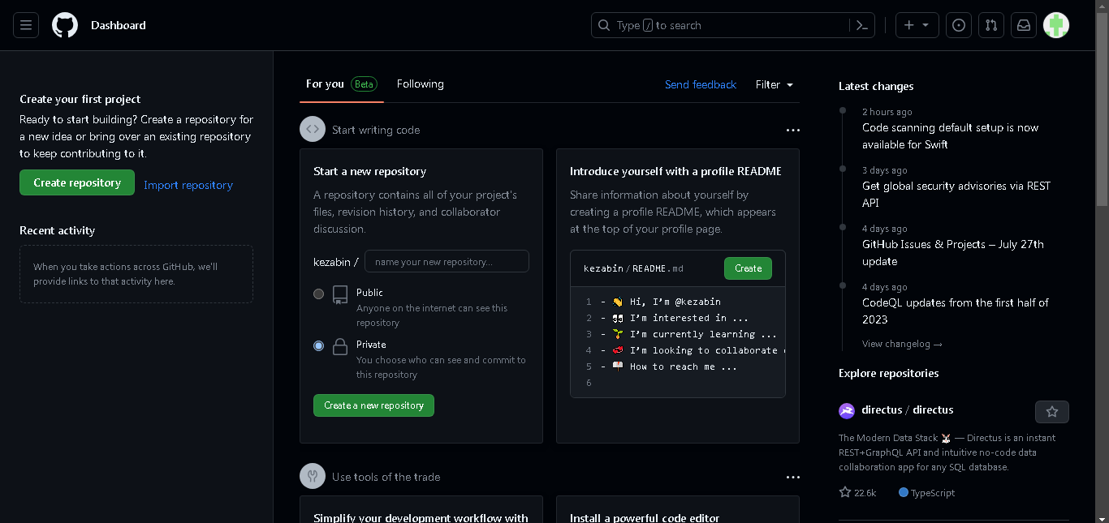

Dan selamat, kalian sudah berhasil membuat akun Github. Kalian bisa memulai dengan membuat repository dengan mengklik tombol “Create repository”